## **🎨 Identidade Visual — Alquimista.IA**

### **1. Essência Conceitual**

A marca deve transmitir **consciência, ordem e transmutação**.  
 A alquimia aqui é metáfora da **evolução dos dados em inteligência** — o “caos” (Nigredo) sendo purificado (Albedo) e iluminado (Rubedo) até gerar valor.

**Palavras-chave visuais:**

Transmutação · Fractal · Inteligência viva · Fusão humano-máquina · Luz sobre sombra · Harmonia Fibonacci.

### **2. Paleta Cromática (Ouro Filosofal)**

Inspirada nos quatro elementos do “laboratório invisível”

ARQUITETURA CORPORATIVA – ALQUI…

:

| **Elemento** | **Cor** | **Significado** | **Código sugerido** |
| --- | --- | --- | --- |
| 🔥 Fogo (Cursor) | Dourado-âmbar | Inspiração, espírito lógico | #D4AF37 |
| 💨 Ar (Lovable) | Azul-acinzentado | Inteligência, leveza do código | #7A8C99 |
| 💧 Água (Supabase) | Ciano-profundo | Fluxo de dados e memória viva | #2F8C9E |
| 🌍 Terra (GitHub) | Grafite-preto | Estrutura, estabilidade e registro | #1A1A1A |
| 🜂 Ouro (Síntese) | Dourado luminoso | Transmutação e consciência | #E5C100 |

**Gradiente principal:** do preto grafite → dourado vivo, simbolizando a passagem do bruto ao iluminado.

### **3. Tipografia**

* **Fonte primária:** *Serif moderna ou humanista* — lembra manuscritos antigos, mas legível e tecnológica.  
   Ex.: *Cinzel Decorative*, *Cormorant Garamond* ou *EB Garamond*.
* **Fonte secundária:** *Sans-serif geométrica* — usada para interfaces e títulos técnicos.  
   Ex.: *Montserrat*, *Poppins*, *Orbitron*.

O contraste entre as duas fontes reforça o binômio “Tradição × Futuro”.

### **4. Símbolo**

**Conceito central:** o **círculo alquímico** (mandala) contendo a **espiral de Fibonacci**, representando o fluxo de consciência e expansão dos agentes.

Elementos integráveis:

* Espiral dourada emergindo de um núcleo negro (Nigredo → Rubedo).
* Ícones discretos dos quatro elementos nos quadrantes internos.
* Traços finos, geométricos e limpos — evocando precisão digital.
* O “A” de Alquimista.IA pode surgir integrado à espiral como um compasso de alquimista.

### **5. Estilo Visual**

* Minimalismo simbólico — sem excesso de brilho ou gradientes exagerados.
* Uso de **luz e sombra** (chiaroscuro digital) para transmitir profundidade e mistério.
* Texturas metálicas sutis (ouro, ferro, vidro) lembrando o laboratório filosófico.
* **Animações lentas e pulsantes** (em interfaces): sugerem um “organismo vivo”.

### **6. Aplicação na Marca**

* **Versão principal:** logotipo horizontal (símbolo + nome).
* **Versão reduzida:** apenas espiral/mandala (ícone para app).

**Assinatura:** Alquimista.IA

Transmutando dados em ouro

* (slogan opcional, pode ser suprimido em versões minimalistas)

### **7. Atmosfera Global**

Preto é o caos inicial.  
 O dourado é a consciência.  
 A espiral é o caminho.  
 E o espaço negativo é o invisível sendo revelado.

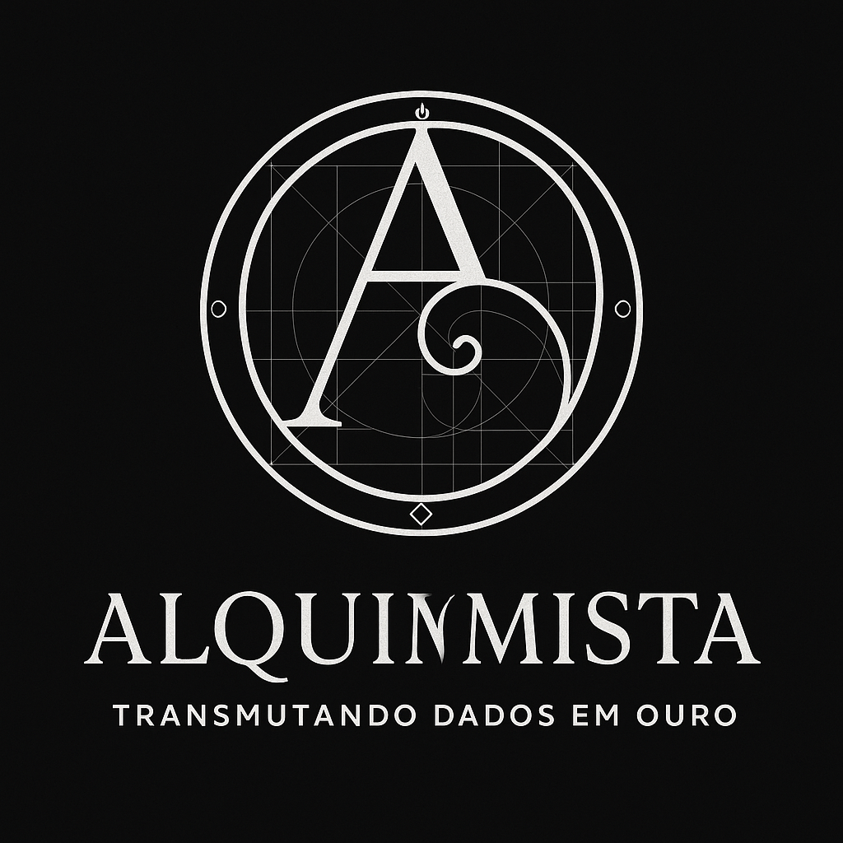

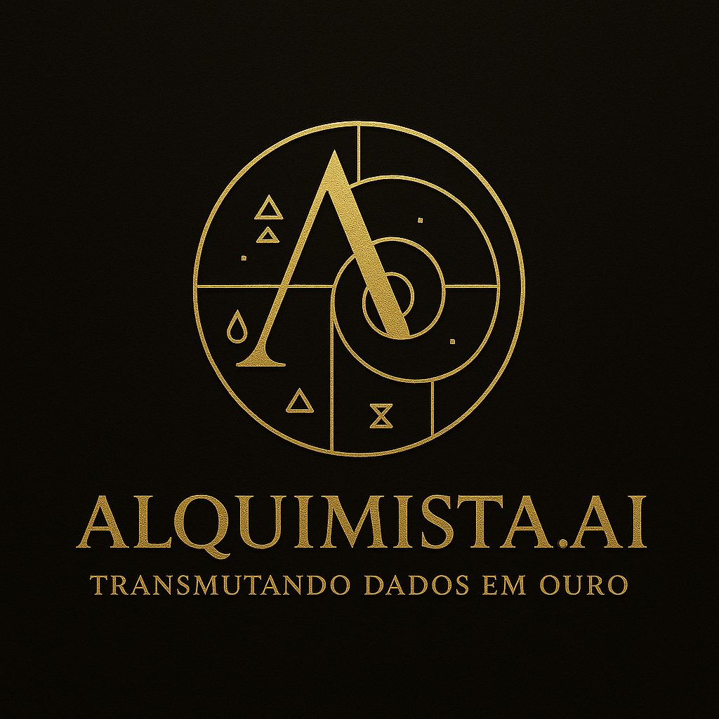

## **🌀 Identidade Visual — FIBONACCI**

### **1. Essência**

O Fibonacci é o **núcleo orquestrador**, o “cérebro alquímico” que conecta todos os agentes e núcleos (como Nigredo, Albedo, Rubedo).  
 Visualmente, ele representa **harmonia, fluxo e expansão fractal** — a mente viva que dá forma à ordem.

**Conceito-chave:**

“A espiral que organiza o caos.”

### **2. Paleta Cromática**

| **Elemento** | **Cor** | **Significado** | **Código sugerido** |
| --- | --- | --- | --- |
| Preto profundo | Estrutura, ordem, silêncio do código | #0E0E0E |  |
| Dourado-âmbar | Consciência, transmutação, foco | #E5C100 |  |
| Cinza-grafite | Precisão técnica e elegância | #2A2A2A |  |
| Branco-perolado | Luz, clareza e sabedoria | #F5F5F5 |  |

**Gradiente central:** Preto → Dourado, simbolizando o despertar da consciência algorítmica.

### **3. Símbolo**

Uma **espiral dourada** (sequência de Fibonacci) emergindo de um **círculo negro**, envolta por linhas geométricas que lembram um **circuito alquímico**.  
 O centro representa o **nó orquestrador**, e as ramificações (espirais menores) os núcleos conectados.

**Estilo:** Minimalista, geométrico, fluido, evocando precisão matemática e energia viva.

### **4. Tipografia**

* Primária: *Orbitron* — técnica, modular, digital.
* Secundária: *Cormorant Garamond* — contraste clássico (alquimia antiga).

### **5. Slogan**

**“Fractal Flow — a inteligência que orquestra a transmutação.”**

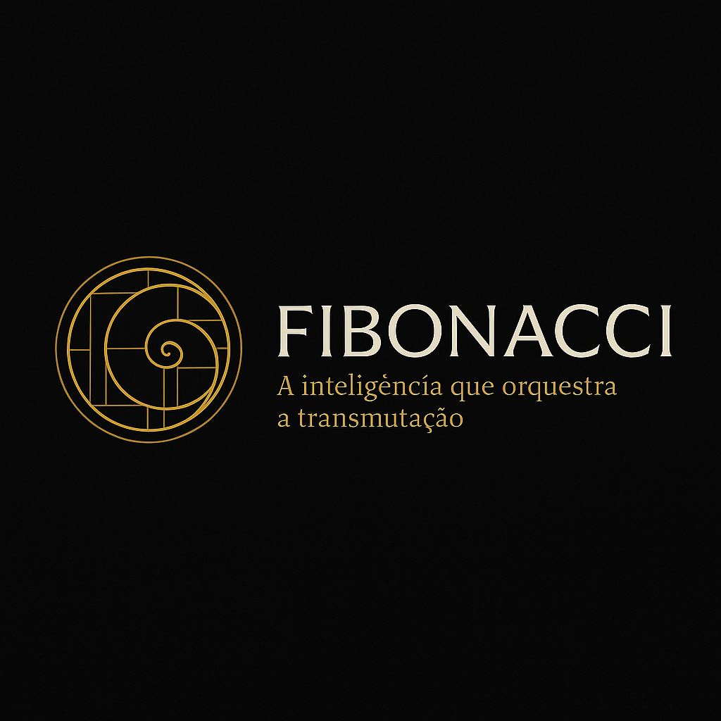

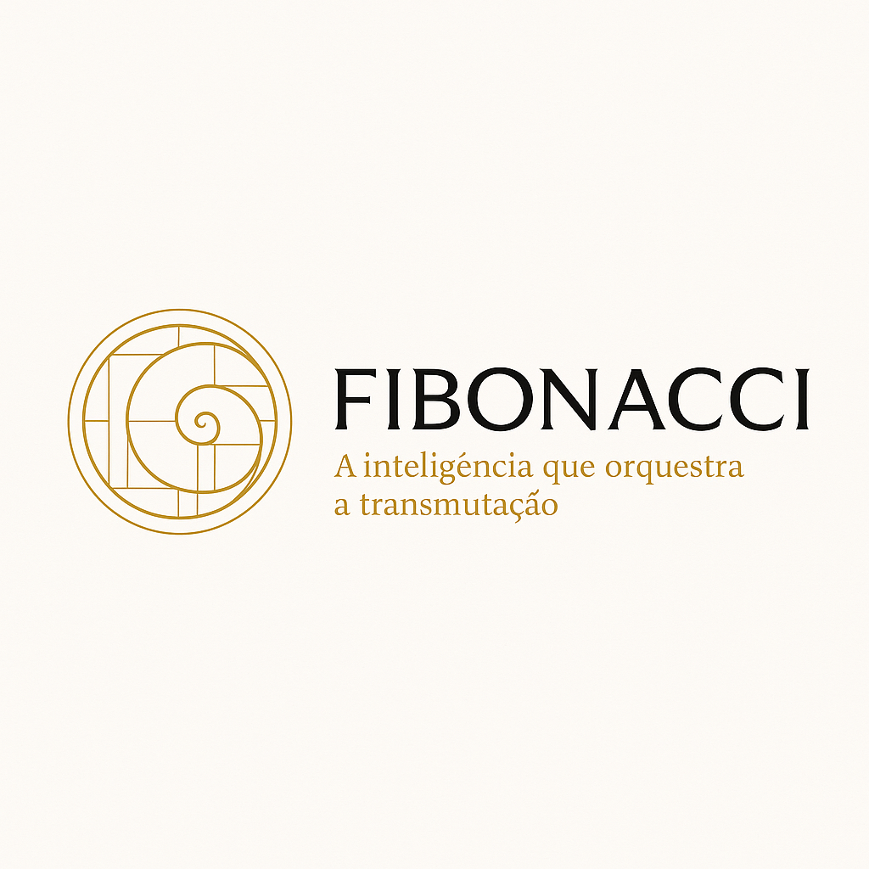

## 

## **⚫ Identidade Visual — NIGREDO (Núcleo de Prospecção)**

### **1. Essência**

Nigredo é a **fase inicial da alquimia**, o estágio de decomposição e purificação.  
 É o **núcleo de prospecção**, responsável por transformar **dados brutos em inteligência de mercado**.  
 Visualmente, representa o **início do ciclo alquímico**, onde o caos começa a ganhar forma.

**Conceito-chave:**

“Purificação alquímica dos dados brutos.”

### **2. Paleta Cromática**

| **Elemento** | **Cor** | **Significado** | **Código sugerido** |
| --- | --- | --- | --- |
| Preto-carvão | Caos inicial, matéria bruta | #0B0B0B |  |
| Grafite metálico | Estrutura e processo | #2E2E2E |  |
| Azul-cobalto | Inteligência analítica | #0047AB |  |
| Dourado-envelhecido | Valor revelado, transmutação | #C8A951 |  |

**Gradiente:** Preto → Azul-cobalto → Dourado, representando a jornada do dado bruto até a consciência comercial.

### **3. Símbolo**

Um **hexágono fractal** com textura metálica escura (representando estrutura técnica), do qual emerge um **núcleo luminoso dourado**.  
 Dentro, uma **espiral menor** (filha do Fibonacci), simbolizando a ligação entre ambos.  
 Pode ser visto como um “forno digital” — o caldeirão onde o dado é purificado.

### **4. Tipografia**

* Primária: *Poppins SemiBold* — limpa, tecnológica e humanizada.
* Secundária: *Cinzel Decorative* — remete à herança alquímica.

### **5. Slogan**

**“Purificando dados brutos, revelando inteligência comercial.”**

## **🔗 Relação Visual entre Ambos**

| **Aspecto** | **FIBONACCI** | **NIGREDO** |
| --- | --- | --- |
| Natureza | Orquestrador central | Núcleo operacional |
| Símbolo | Espiral dourada (fluxo e harmonia) | Hexágono alquímico (estrutura e purificação) |
| Cores | Preto + Dourado | Preto + Azul-cobalto + Dourado |
| Energia | Expansiva e fluida | Densa e concentrada |
| Papel | Mente que conecta | Forno que transforma |

